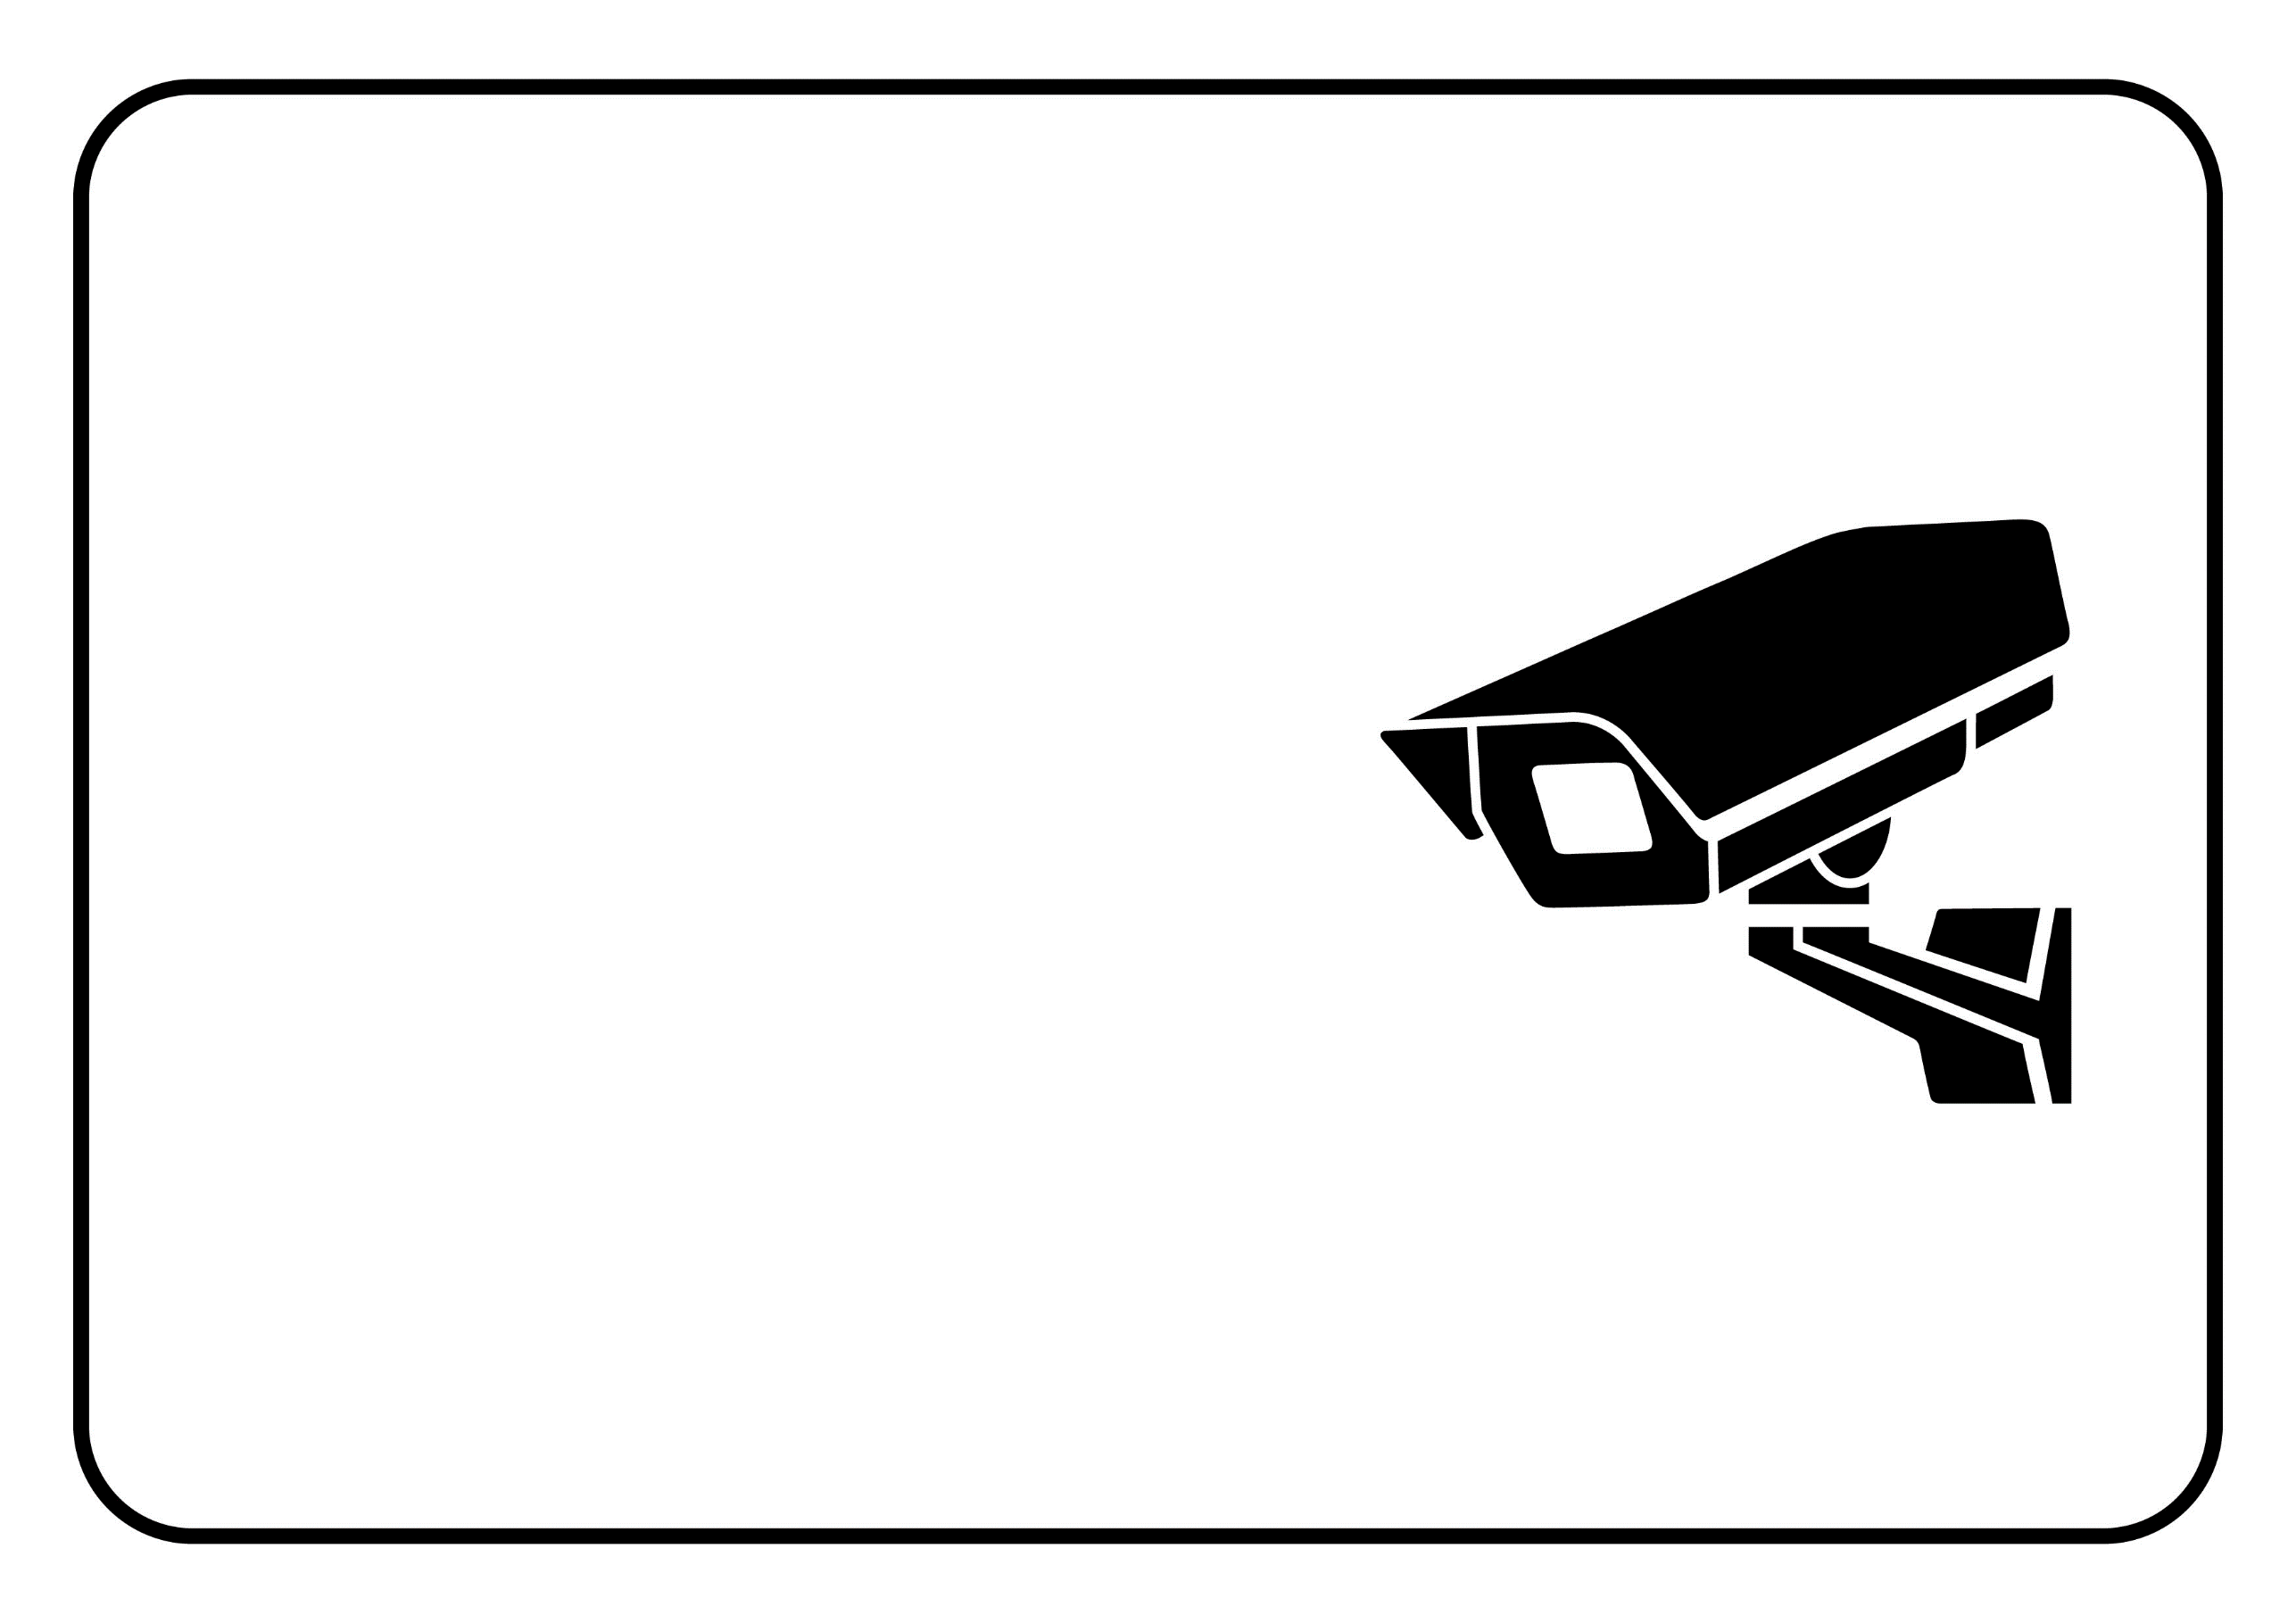
IMMEUBLE
SOUS
VIDÉOSURVEILLANCE

